Схемы главных соединений ЯКНО 6(10)У1В
 | 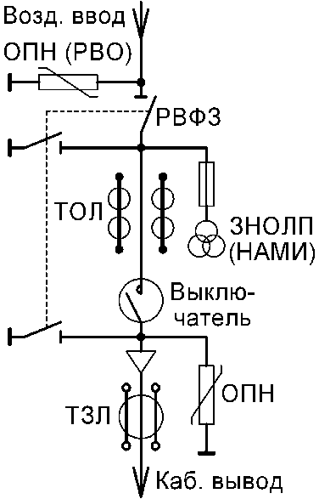 | 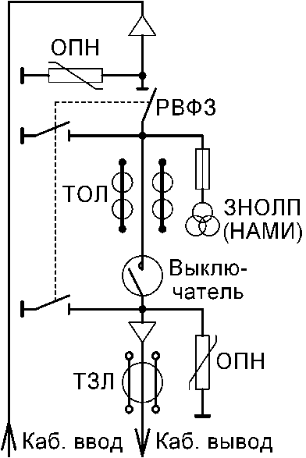 | 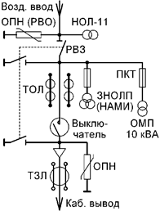 | 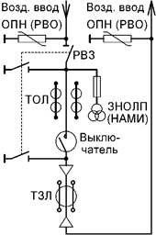
С масляным выключателем ВПМ, (пружинный привод ПП-67) | ЯКНО-6У1В-ЭП-1  ЯКНО-10У1В-ЭП-1 | ЯКНО-6У1В-ЭП-3  ЯКНО-10У1В-ЭП-3 | —  — | ЯКНО-6У1В-ЭП-5  ЯКНО-10У1В-ЭП-5
С масляным выключателем ВПМ (ручной привод ПРБА) | ЯКНО-6У1В-ЭР-1  ЯКНО-10У1В-ЭР-1 | ЯКНО-6У1В-ЭР-3  ЯКНО-10У1В-ЭР-3 | —  — | ЯКНО-6У1В-ЭР-5  ЯКНО-10У1В-ЭР-5
С вакуумным выключателем, имеющим ручное и электромагнитное управление включения и отключения выключателя | —  — | —  — | ЯКНО-6У1В-РЭ-4  ЯКНО-10У1В-РЭ-4 | —  —
С вакуумным выключателем, имеющим ручное управление включения и отключения выключателя | ЯКНО-6У1В-РЭ-1  ЯКНО-10У1В-РЭ-1 | ЯКНО-6У1В-РЭ-3  ЯКНО-10У1В-РЭ-3 | ЯКНО-6У1В-РЭ-4  ЯКНО-10У1В-РЭ-4 | ЯКНО-6У1В-РЭ-5  ЯКНО-10У1В-РЭ-5
С вакуумным выключателем ВБП (пружинно- магнитный привод) | ЯКНО-6У1В-ПВ-1  ЯКНО-10У1В-ПВ-1 | ЯКНО-6У1В-ПВ-3  ЯКНО-10У1В-ПВ-3 | ЯКНО-6У1В-ПВ-4  ЯКНО-10У1В-ПВ-4 | ЯКНО-6У1В-ПВ-5  ЯКНО-10У1В-ПВ-5
С вакуумным выключателем ВВТЭ (электромагнитный привод) | —  — | —  — | ЯКНО-6У1В-ЭВ-4  ЯКНО-10У1В-ЭВ-4 | —  —
С вакуумным выключателем BB/TEL (электромагнит. привод) | ЯКНО-6У1В-В-1  ЯКНО-10У1В-В-1 | ЯКНО-6У1В-В-3  ЯКНО-10У1В-В-3 | ЯКНО-6У1В-В-4  ЯКНО-10У1В-В-4 | ЯКНО-6У1В-В-5  ЯКНО-10У1В-В-5

 | 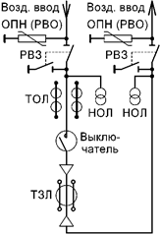 | 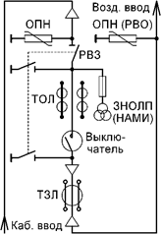 | 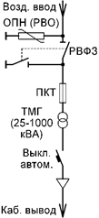 | 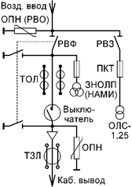 | 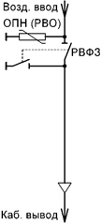
С масляными выключателем ВПМ (пружин. привод ПП-67) | ЯКНО-6У1В-ЭП-6  ЯКНО-10У1В-ЭП-6 | ЯКНО-6У1В-ЭП-7  ЯКНО-10У1В-ЭП-7 | —  — | ЯКНО-6У1В-ЭП-9  ЯКНО-10У1В-ЭП-9 | —  —
С масляными выключателем ВПМ (руч. привод ПРБА) | ЯКНО-6У1В-ЭР-6  ЯКНО-10У1В-ЭР-6 | ЯКНО-6У1В-ЭР-7  ЯКНО-10У1В-ЭР-7 | —  — | ЯКНО-6У1В-ЭР-9  ЯКНО-10У1В-ЭР-9 | —  —
С вакуумным выключателем, имеющим ручное управление включения и отключения выключателя | ЯКНО-6У1В-РЭ-6  ЯКНО-10У1В-РЭ-6 | ЯКНО-6У1В-РЭ-7  ЯКНО-10У1В-РЭ-7 | —  — | ЯКНО-6У1В-РЭ-9  ЯКНО-10У1В-РЭ-9 | —
С вакуумным выключателем ВБП (пружин. магн. привод) | ЯКНО-6У1В-ПВ-6  ЯКНО-10У1В-ПВ-6 | ЯКНО-6У1В-ПВ-7  ЯКНО-10У1В-ПВ-7 | —  — | ЯКНО-6У1В-ПВ-9  ЯКНО-10У1В-ПВ-9 | —  —
С вакуумным выключателем BB/TEL (электромаг. привод) | ЯКНО-6У1В-В-6  ЯКНО-10У1В-В-6 | ЯКНО-6У1В-В-7  ЯКНО-10У1В-В-7 | —  — | ЯКНО-6У1В-В-9  ЯКНО-10У1В-В-9 | —  —
С силовым трансформатором до 1000 кВА | —  — | —  — | ЯКНО-6У1В-ЭТ-8  ЯКНО-10У1В-ЭТ-8 | —  — | —  —
С разъединителем РВФЗ | —  — | —  — | —  — | —  — | ЯКНО-6У1В-Р-10  ЯКНО-10У1В-Р-10

